ООО «ГРАМЕКОМ»



АВТОМАТИЧЕСКАЯ УСТАНОВКА ДЛЯ
СОДЕРЖАНИЯ КАБЕЛЕЙ СВЯЗИ
ПОД ИЗБЫТОЧНЫМ ГАЗОВЫМ ДАВЛЕНИЕМ

«АУСКИД-1М»

Техническое описание и руководство
по эксплуатации

ТУ 3614-004-96455691-2012
(ГТУК. 066136.004 ТУ)

г. Москва

Содержание
Стр.
1 | Назначение | 4
2 | Основные технические данные и характеристики | 5
3 | Состав изделия и комплект поставки | 5
4 | Устройство и принцип работы | 6-8
5 | Устройство и работа составных частей установки | 9-11
6 | Указания мер безопасности | 12-13
7 | Порядок установки, проверка технического состояния и подготовка к работе | 12-13
8 | Техническое обслуживание | 14-18
9 | Правила хранения и транспортировки | 18
10 | Характерные неисправности и методы их устранения | 18
11 | Схема размещения установки | 19

НАЗНАЧЕНИЕ.

  - Установка предназначена для подачи сухого воздуха под давлением из источника сжатого воздуха (источником сжатого воздуха является Баллон 40-150 для воздуха ГОСТ 949-73. Баллон в комплект поставки не входит) в кабели связи, автоматического поддержания в них постоянного избыточного давления воздуха, контроля герметичности кабелей связи и приближенного определения места повреждения оболочки кабеля.
  - Установка позволяет обслуживать одновременно до 5-ти кабелей связи.
  - При повреждении оболочки обслуживаемого кабеля и снижении давления ниже заданного предела, установка сигнализирует путем замыкания контактов линии сигнализации.
  - Установка позволяет визуально определять величину расхода воздуха в каждый подключенный кабель по показаниям ротаметра.
  - Установка позволяет осуществлять контроль за влажностью подаваемого воздуха по изменению цвета индикаторного силикагеля (НОРМА- синий или ярко-голубой цвет, ЗАМЕНА — бледно-голубой, АВАРИЯ — белый или бледно-розовый).
  - Установка позволяет подключать источник индикаторного газа (установку типа ПУВИГ) для поиска негерметичности кабельных оболочек с помощью переносных течеискателей.
- ОСНОВНЫЕ ТЕХНИЧЕСКИЕ ДАННЫЕ И ХАРАКТЕРИСТИКИ.

Основные технические данные и характеристики приведены в таблице 1.

№ п/п | Наименование | Номинальные значения
2.1. | Установка работоспособна:
2.1.1. | При температуре окружающей среды, ºС | от - 40 до +50
2.1.2. | При относительной влажности до 98% в среде с температурой +30ºС
2.1.3. | После кратковременного пребывания её в среде с температурой -50ºС
2.2. | Избыточное давление воздуха на выходе установки при расходе его от 0,2 л/мин до 3 л/мин, кГс/см² | 0,3-0,7 ± 0,02
2.3. | Расход воздуха из установки в каждом канале:  - л/мин, не менее. | 0,03-10
2.4. | Влажность воздуха на выходе установки при эксплуатации в нормальных климатических условиях, после израсходования десяти 40-литровых баллонов с начальным давлением 150 кГс/см², г/м³ не более | 0,3
2.5. | Установка сигнализирует об аварийном режиме при падении давления в кабельной оболочке до значения, кГс/см².  Предел устанавливается индивидуально, начальное значение установлено, кгс/см2 | 0.25-0.65 ± 0,01  0.45± 0,01
2.6. | Установка сигнализирует путем замыкания контактов о понижении давления воздуха на выходе баллона, кГс/см²,  1 уровень  2 уровень | 40 ± 5  10 ± 1
2.7. | Максимальное рабочее давление подаваемого в установку воздуха, не более, кГс/см² | 150
2.8. | Негерметичность установки в течение 24 часов:  - на входе установки, кГс/см², не более  - давление на выходе установки не должно быть более, кГс/см² | 1  0,65
2.9. | Масса установки без комплекта монтажных частей, кг., не более | 21
2.10. | Габаритные размеры установки составляют, мм | 500х500х210

- СОСТАВ ИЗДЕЛИЯ И КОМПЛЕКТ ПОСТАВКИ.

№ п/п | Обозначение | Наименование | Кол-  во | Примечание
1. | ГТУК. 066136.004 | Автоматическая установка для содержания кабелей связи под избыточным давлением газа  «АУСКИД-1М» | 1 шт
2. | ГТУК 4.070.001 | Комплект ЗИП | 1 шт | Приложение №2
3. | ГТУК 4.075.003 | Комплект монтажных частей | 1 шт | Приложение №3
4. | ГТУК 2.950.003 ПС | Паспорт | 1 экз

4.УСТРОЙСТВО И ПРИНЦИП РАБОТЫ.
  - Конструктивная установка выполнена в виде навесного шкафа с откидной
дверью, внутри которого монтируются ее составные части.
  - Расположение узлов и приборов.
На верхней панели шкафа установки (рис.1) расположены 5 выходных штуцеров для подключения к кабельным оболочкам и входной штуцер для подключения шланга высокого давления от баллона со сжатым воздухом.
Выходные штуцера предназначены для подключения медной трубки 6х1 мм (путем вальцовки края). Накидные гайки м12х1 накручены на штуцеры.
Шланг высокого давления позволяет разместить баллон со сжатым воздухом вдали от установки, длина его уточняется при заказе (обычно 4 или 6 или 8 метров)
Остальные детали установки смонтированы внутри шкафа, закрываемого крышкой, исполненной в пыле-брызгозащитном исполнении.

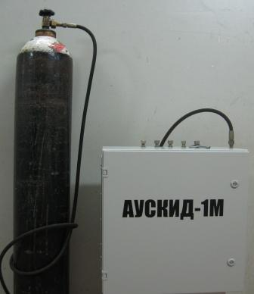
1
4

3

2
1

Рис. 1

1 – баллон со сжатым воздухом, 2 – входной штуцер, 3 – выходные штуцеры,
4- шланг высокого давления
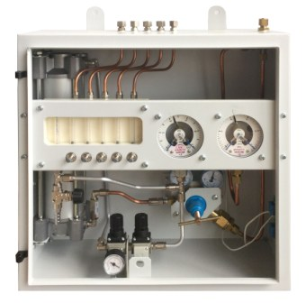
  - Направление движения воздуха в коммуникациях установки происходит в соответствии с пневматической принципиальной схемой.

5
6

4
7
3

Рис. 2
8

2
9
1
10

1- редуктор II ступени, 2- запорный вентиль, 3-индикатор влажности, 4-панель ротаметрическая, 5-камера осушительная, 6 - манометр 1 кгс/см2, 7- манометр 250 кгс/см2, 8 –редуктор баллонный, 9 - контакты сигнализации давления, 10 - редуктор III ступени.
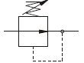
Б
А
Л
Л
О
Н
ОСК
ПНЕВМОСХЕМА УСТАНОВКИ АУСКИД-1М
ШЛАНГ ВЫСОКОГО
ДАВЛЕНИЯ
ТРОЙНИК
РЕДУКТОР БАЛОННЫЙ
ЭЛЕКТРОКОНТАКТНЫЙ МАНОМЕТР
250 кгс/см2.
МАНОМЕТР 25 МПа
МАНОМЕТР 2,5 МПа
ОСУШИТЕЛЬНАЯ КАМЕРА
МАНОМЕТР 2,5 бар
ЭЛЕКТРОКОНТАКТНЫЙ
МАНОМЕТР 1 кгс/см2
ВЕНТИЛЬ
РЕДУКТОР II СТУПЕНИ
РЕДУКТОР III СТУПЕНИ
ИНДИКАТОР ВЛАЖНОСТИ
ПС-5
ВЕНТИЛИ ЗАПОРНЫЕ
РОТАМЕТРЫ
ВЫХОД В КАБЕЛЬНУЮ СЕТЬ

Воздух из источника сжатого воздуха по шлангу высокого давления поступает на вход установки, давление в баллоне измеряется при помощи электроконтактного манометра на 250 кгс\см2 (8). Пройдя баллонный редуктор (10), давление воздуха понижается до 6 - 8кГс/см². Затем воздух проходит через осушительную камеру (5) и редуктор давления 2 ступени (1), давление после него понижается до 2 кГс/см². Далее воздух, пройдя через редуктор 3ступени (12) через визуальный индикатор влажности (3) поступает в стативную панель (4) на 5 ротаметров и далее в выходные штуцера (6) и подается в кабели. Каждый ротаметр снабжен запорным вентилем. Давление, подаваемое в кабельные оболочки, может быть отрегулировано в зависимости от состояния кабельных оболочек в диапазоне от 0.3 до 0,7 кгс\см2 с помощью редуктора 3 ступени, на фирме-изготовителе давление устанавливается 0,5 кгс\см2.
Давление воздуха после редуктора 3 ступени (подаваемого в кабельные оболочки)
измеряется с помощью электроконтактного манометра на 1 кгс\см2 (8). Вентиль (2)
может быть использован для ввода индикаторного газа для подачи в кабельную оболочку при поиске места негерметичности с помощью переносных течеискателей.
  - При аварийной утечке воздуха из кабеля (свыше 2 л/час), давление воздуха в магистрали, расположенной за редуктором 3 ступени, понижается и при достижении давления (0,45± 0,01) кГс/см² воздуха осуществляется замыкание электрических контактов электроконтактного манометра. Это дает возможность обеспечить дистанционный контроль за работой установки в аварийном режиме.
Вторая пара контактов электроконтактного манометра может быть использована для контроля по второму порогу или для контроля за возможным превышением давления, подаваемого в кабель (при установлении порога, скажем в 0,7 кгс\см2).
На фирме-изготовителе устанавливаются электроконтактные манометры с 2-мя парами нормально -разомкнутых контактов (на замыкание), по предварительному заказу возможна установка манометров с другими контактами (нормально-замкнутыми).
4.5. Системой контроля герметичности оболочек кабеля предусмотрено располагать установки «АУСКИД-1М» по обоим концам участка кабеля и следовательно, при повреждении оболочки кабеля, утечка воздуха из него будет компенсироваться подачей воздуха в него двумя установками. Объем воздуха, подаваемого в кабель каждой из этих установок, будет зависеть от расстояния между установкой и местом повреждения. Учет этих объемов воздуха позволяет приблизительно определить место негерметичности оболочки кабеля.
4.6. Контакты электроконтактных манометров на 250 и 1 кгс\см2 выведены на 2 клеммные колодки, закрепленные на правой внутренней стенке установки. Провода от линий сигнализации подводятся к клеммным колодкам через технологические отверстия на стенках установки, закрытых пластиковыми заглушками.
Допустимое напряжение в цепи от 12 до 220 вольт, сила тока от 1х10 ˉ⁶ до 5х10 ⁻¹А.
Электрическая схема подключения линии к внешней сигнализации представлена на рис. 3.
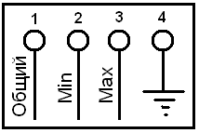

Рис.3 8
5.УСТРОЙСТВО И РАБОТА СОСТАВНЫХ ЧАСТЕЙ УСТАНОВКИ.

5.1 Редуктор баллонный предназначен для понижения давления сжатого воздуха со 150 кГс/см2 до 6-8 кГс/см2.
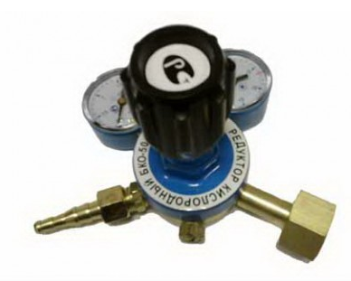

Вращение регулировочного винта (1) по часовой стрелке ведет к увеличению давления воздуха на выходе редуктора.

1

5.2. Манометр электроконтактный ДМ2010
Манометры электроконтактные служат для измерения давления на входе и выходе установки, и обеспечивают сигнализацию о снижении/превышении давления путем замыкания встроенных контактов. Для удобства пользования контакты выведены на внешнюю плату сигнализации.
Для подключения к контактам приборов сигнализации (звонков, ламп) используется четырехжильный кабель согласно схеме внешних соединений (см. слева). Одна жила служит для заземления.
Регулировка нижнего и верхнего порогов срабатывания сигнализации производится при помощи регулировочного винта, расположенного в центре манометра (поз. 1). Данный винт соединен с регулировочным рычажком, поворачивая который необходимо добиться расположения сигнализирующих стрелок на значениях шкалы, соответствующих порогам аварий.
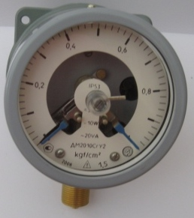
1

5.3.Осушительная камера
ВЫХОД

Осушительная камера предназначена для удаления влаги из проходящего через нее потока воздуха. Камера наполнена адсорбентом – силикагелем технической марки КСМГ ГОСТ 3956-76. В процессе эксплуатации адсорбент постепенно насыщается влагой и требует периодической регенерации путем нагрева.

ВХОД

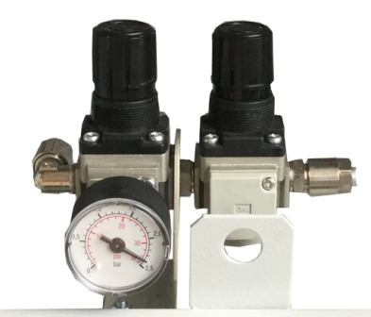
5.4 Блок из двух последовательно смонтированных редукторов марки AR20 предназначен для снижения давления воздуха от 0,6-0,7 мПа (от баллонного редуктора) до давления, необходимого для подачи в кабельную оболочку - 0,03-0,07мПа .

Вращением рукоятки левого редуктора устанавливаем давление 0,2 – 0,22 (2-2,2 кгс/см2 по шкале манометра, а правым редуктором устанавливаем необходимое давление в кабельную оболочку, контролируя его величину по шкале электроконтактного манометра ДМ 2010 0…100 кПа) При вращении головки регулировочного винта по часовой стрелке давление воздуха увеличивается.
Если головку регулировочного винта выкрутить полностью, то поступление воздуха через редуктор прекращается.

5.5 Индикатор влажности
Индикатор влажности служит для визуальной индикации влажности воздуха на выходе установки. Прибор представляет собой корпус со стеклянной трубкой, наполненной специальным индикаторным силикагелем. Если проходящий сквозь индикатор воздух сухой, то силикагель имеет цвет от ярко- до темно-синего. Такое состояние свидетельствует о нормальной работе установки.
В случае, если протекающий воздух содержит влагу, индикатор окрашивается цветом от белого до бледно-розового. В этом случае необходимо подвергнуть осушительную камеру регенерации.

5.6 Ротаметр
Устройство ротаметра
1 - Крышка коллектора; 2- гайка крепления пневмодросселя к корпусу панели; 3-резьбовое отверстие под входной штуцер; 4, 8,10,14,17- уплотняющие прокладки; 5-ротаметрическая трубка; 6- поплавок; 7- корпус панели; 9- резьбовое отверстие под выходной штуцер; 11-заглушка; 12-гайка герметизирующая; 13-втулка направляющая; 15- гайка регулирующая; 16- выходное отверстие пневмодросселя; 18- корпус пневмодросселя (является неразборной конструкцией); 19-маховичок регулирующего винта; 20- контргайка.

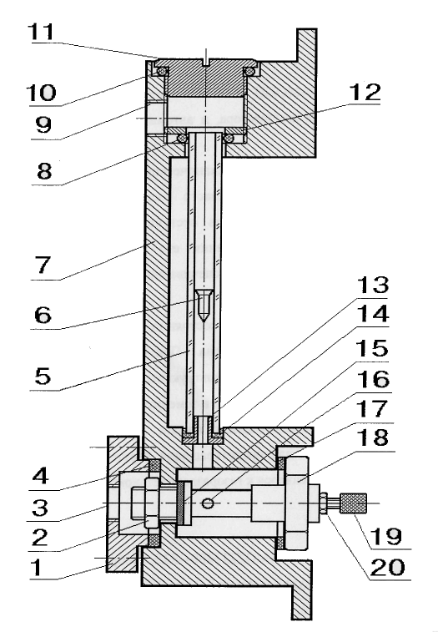

Принцип работы.
Ротаметр служит для регулировки и измерения расхода воздуха, подаваемого в кабель. При вращении винта пневмодросселя по часовой стрелке увеличивается внутреннее сечение канала ротаметра, что приводит к увеличению потока воздуха через ротаметр.
О величине расхода воздуха можно судить по шкале на трубке ротаметра, исходя из того, что «0» делений шкалы соответствуют перекрытому потоку, а «100» делений соответствуют расходу 2 л\мин.

6. УКАЗАНИЯ МЕР БЕЗОПАСНОСТИ.

6.1. К обслуживанию установки допускаются лица, изучившие настоящий Паспорт.
6.2. При эксплуатации установки должны выполняться все требования «Правил устройства и безопасной эксплуатации сосудов, работающих под давлением».

7. ПОРЯДОК УСТАНОВКИ, ПРОВЕРКА ТЕХНИЧЕСКОГО СОСТОЯНИЯ
И ПОДГОТОВКА К РАБОТЕ

7.1. Порядок установки.
7.1.1. Установка может размешаться в обслуживаемых и не обслуживаемых усилительных пунктах (ОУП и НУП).
7.1.2. Схема размещения установки представлена в приложении 1.
7.1.3. В помещении, отведенном под монтаж установки, на стене, в соответствии с вышеуказанной схемой размещения, необходимо просверлить отверстия диам. 8 мм и установить в них дюбели.
Крепежные детали предусмотрены для установки их в каменных и железобетонных стенах.
7.1.4. Установка подсоединяется к источнику сжатого воздуха с помощью шланга высокого давления. В качестве источника сжатого воздуха использовать баллон высокого давления ГОСТ 949-73. На горловину баллона предварительно установить переходник 3\4-М14х1 (находится в комплекте ЗИП, обычно соединен со шлангом высокого давления. Перед установкой переходника проверить состояние прокладки, при необходимости -заменить.
Баллон перед установкой должен быть предварительно наполнен сжатым воздухом до давления (40 ± 10) кГс/см² и испытан на герметичность методом обмыливания в соответствии с ОСТ 92-4291-75.
Допускается использовать другие источники сжатого воздуха, обеспечивающие давление воздуха в пределах от 70 до 150 кГс/см².
Под накидную гайку, подсоединенную к штуцеру вентиля баллона, необходимо установить прикладку. Перед присоединением к установке шланг должен быть продут воздухом из баллона.
7.1.5 для включения установки в систему сигнализации необходимо подсоединить провода линии сигнализации в соответствии со схемой, размещенной рядом с соединительной колодкой.
7.1.6 Монтаж трубопроводов, соединяющих установку с кабелями (см. приложение 1) необходимо производить в следующем порядке:
- впаять медную трубку диаметром 6х1 мм в кабельную оболочку;
- протянуть медную трубку к выходному штуцеру установки, отрезать в размер, при необходимости закрепить по стенке;
- надеть на трубку накидную гайку, (накручена на штуцер);
- снять заусенцы с отреза, развальцевать наружный диаметр трубки до наружного диаметра 8-9 мм с помощью вальцовки, а при ее отсутствии воспользоваться отверткой или другим цилиндрическим предметом диаметром 2-3 мм.;
- закрутить накидную гайку на выходной штуцер;
- после подачи давления в кабель произвести обмыливание штуцеров. Для лучшей вальцовки рекомендуется отжечь конец медной трубки (даже зажигалкой);
- для соединения выходных штуцеров с полиэтиленовыми трубками предварительно подсоединить к выходным штуцерам медные развальцованные трубки 6х1 длиной 100 мм, находящиеся в комплекте ЗИП, далее соединить их с имеющимися трубками.

7.2. Проверка технического состояния.
7.2.1. Проверка основных технических данных должна проводиться:
а) при поступлении установки с предприятия-изготовителя,
б) при передаче на хранение,
в) перед включением в работу,
г) перед проведением технического обслуживания.

    - Перечень основных проверок технического состояния установки приведен в таблице 1. Результаты проверки заносятся в таблицу (приложение__).

Таблица 1.
№ п/п | Наименование проверяемого параметра | Технические  требования | Методика проверки
1. | Давление воздуха на выходе установки | 2.2 | 7.2.5
2. | Работа сигнализации в аварийном режиме | 2.5 | 7.2.4
3. | Работа сигнализации о понижении давления воздуха в источнике сжатого воздуха. | 2.6 | 7.2.3
4. | Герметичность установки | 2.9 | 7.2.5

    - Проверка работы электроконтактного манометра осуществляется следующим образом:
– закрыть все вентили ротаметров стативной панели,
- открыть баллонный вентиль,
- установить давление 0,5 ± 0,01 кГс/см2 с помощью редуктора III ступени,
- подсоединить к контактам клеммной колодки прибор комбинированный Ц4353 для определения момента замыкания этих контактов,
- открывать запорный вентиль ротаметра №5 стативной панели (обычно не подключен к кабелю), до тех пор, пока давление электроконтактного манометра на 1 кГс/см2 не уменьшится до 0,45±0,01 кГс/см2,
- зафиксировать значения давления воздуха, при котором замкнутся контакты электроконтактного манометра.
    - Проверка работы сигнализации в аварийном режиме осуществляется подобным же образом, с установкой меньшего предела давлении.
7.2.5. Герметичность установки и давление воздуха на выходе установки проверяется одновременно в следующем порядке:
- закрыть все вентили ротаметров стативной панели,
- открыть вентиль на баллоне,
- по истечении 5 минут зафиксировать показания трех манометров.
Манометр ДАВЛЕНИЕ В КАБЕЛЕ покажет давление воздуха на выходе установки, равное (0,5 ± 0,02) кГс/см².
Для проверки герметичности установки выдержать в таком состоянии в течение 24 часов. По истечении этого времени зафиксировать показания манометров.
Давление на манометре ДАВЛЕНИЕ В БАЛЛОНЕ может понизиться не более чем на 1 кГс/см². Давление на манометре ДАВЛЕНИЕ В ЛИНИИ может подняться до 0,52 кГс/см².

  - Подготовка к работе.
7.3.1. Перед включением установки в работу необходимо проверить давление воздуха в баллоне. Для проверки давления воздуха в баллоне открыть его вентиль. Манометр ДАВЛЕНИЕ В БАЛЛОНЕ покажет давление воздуха в баллоне. Если давление воздуха составляет менее 50 кГс/см²., то необходимо заменить баллон другим, с более высоким давлением.
7.3.2. Перед включением установки в работу, необходимо произвести проверку технического состояния.
7.3.3. Включение установки в работу производить в следующем порядке:
- открыть плавно вентиль баллона,
- открыть полностью все вентили установки, при этом манометр ДАВЛЕНИЕ В БАЛЛОНЕ покажет давление воздуха в баллоне, манометр ДАВЛЕНИЕ В КАБЕЛЕ покажет давление воздуха, подаваемого в кабель.
7.3.4. После включения в работу, установка работает автоматически.
7.3.5. Выключение установки необходимо производить в следующем порядке:
- закрыть полностью все вентили ротаметров,
- закрыть вентиль баллона.

8. ТЕХНИЧЕСКОЕ ОБСЛУЖИВАНИЕ

8.1 Общие указания.
8.1.1. Техническое обслуживание установки производится с целью поддержания ее в рабочем состоянии при эксплуатации.
8.1.2. При техническом обслуживании производится проверка технического состояния установки, устранение возникших неисправностей и другие работы, описанные ниже.
8.1.3. В случае невозможности устранения выявленной неисправности на месте эксплуатации, установку следует отправить в ремонтные органы.
Вместо ремонтируемой установки следует установить исправную резервную или полевую установку для ввода индикаторного газа (ПУВИГ), входящую в комплект оборудования для точного определения мест негерметичности кабеля.
  - Виды и периодичность технического обслуживания.
8.2.1. В процессе эксплуатации установка не требует повседневной настройки, регулировки и обслуживания.
8.2.2 Виды и периодичность технического обслуживания установки приведены в таблице 2. Знаком (+) обозначено, что указанный вид обслуживания проводится, знаком (-) - не проводится.
Таблица 2
№ п/п | Содержание работ | Периодичность обслуживания |  | Методика проведения работ
№ п/п | Содержание работ | 1 раз в квартал | 1 раз в год | Методика проведения работ
1 | Проверка технического состояния | - | +
2 | Наружный осмотр установки | + | + | 8.3.1
3 | Поверка пределов срабатывания электроконтактного манометра | - | + | 8.4.3
4 | Замена баллона со сжатым воздухом | При израсходовании воздуха |  | 8.3.2
5 | Замена осушительной камеры | При израсходовании 10-ти баллонов воздуха |  | 8.3.3

  - Порядок технического обслуживания.
8.3.1. Наружный осмотр установки производится в следующем порядке:
- удалить с наружных поверхностей установки пыль, грязь, влагу с помощью ветоши. Следы ржавчины на металлических частях удаляются ветошью, смоченной в бензине, после чего протирают эти места сухой ветошью;
- проверить исправность крепления установки и баллона;
- проверить целостность соединительных кабелей;
- проверить плотность соединений трубопроводов и при необходимости, подтянуть гайки.
8.3.2. Замена баллона со сжатым воздухом (баллон не входит в комплект поставки) производится при снижении давления в баллоне до 25 -10 кГс/см2 в следующем порядке:
- закрыть вентиль баллона;
- отсоединить трубопровод от баллона;
- раскрыть хомут, крепящий баллон и вынуть баллон из подставки;
- установить в подставку заряженный баллон и закрепить его хомутом;
- подсоединить к вентилю баллона трубопровод, заменив при необходимости под накидной гайкой прокладку;
- затянуть накидную гайку ключом, поддерживая трубопровод;
- открыть вентиль баллона и проверить герметичность вентиля и места соединения трубопровода.
8.3.3. Замена осушительной камеры производится следующим образом:
- закрыть вентиль баллона;
- закрыть вентили установки;
- отсоединить трубопроводы, подходящие к осушительной камере;
- снять боковую стенку со стороны манометров;
- снять осушительную камеру;
- установить новую осушительную камеру, сняв с ее штуцеров заглушки и обратив внимание на положение надписи «ВЕРХ»;
- подсоединить трубопроводы;
- открыть вентиль баллона и проверить герметичность подсоединения трубопроводов к осушительной камере;
- установить боковую стенку;
- открыть вентили установки.
На снятую камеру навернуть заглушки и направить ее для восстановления на регенерационную установку.
8.3.4. После проведения работ по техническому обслуживанию, установку при необходимости следует опломбировать. О проведенных работах необходимо сделать записи в соответствующих разделах формуляра.
8.4. Техническое освидетельствование.
8.4.1. Техническому освидетельствованию должны подвергаться все баллоны в соответствии с «Правилами устройства и безопасной эксплуатации сосудов, работающих под давлением».
8.4.2. Баллоны не подлежат регистрации в органах Госгортехнадзора, но должны учитываться эксплуатирующей организацией в специальной книге учета и освидетельствования баллонов, хранящейся у лица, осуществляющего надзор за баллонами.
8.4.3. Поверка манометров установки должна производиться проверочными органами в соответствии с Законом № 102-ФЗ от 26.06.2008 г. и действующими инструкциями Государственного комитета стандартов по истечении гарантийного срока не менее одного раза в год.
Для поверки манометры должны быть сняты с изделия и направлены в соответствующие проверочные органы, о чем необходимо произвести запись в формуляре.
8.5 Консервация установки.
8.5.1. Консервацию установки необходимо производить в следующем порядке:
- закрыть вентиль баллона;
- отсоединить от установки баллон и стравить из него воздух;
- очистить баллон от пыли и грязи, надеть защитный колпак на горловину и уложить баллон в тарный ящик;
- отсоединить от установки трубопровод, соединяющий ее с баллоном;
- отсоединить от выходных штуцеров трубопроводы, ведущие к кабелям;
- стравить воздух, находящийся в установке;
- закрыть все вентили установки;
- закрыть входной штуцер заглушкой;
- снять установку с кронштейна;
- коррозию металлических частей удалить ветошью, смоченной в бензине;
- просушить эти места и смазать смазкой;
- завернуть установку в подпергамент или бумагу оберточную и уложить в тарный ящик, уплотнив картоном гофрированным, ветошью или другими мягкими материалами;
- монтажные части очистить от пыли, грязи, коррозии, при необходимости смазать смазкой, завернуть в подпергамент или бумагу оберточную и уложить в тарный ящик;
- комплект ЗИП очистить от пыли, грязи, при необходимости смазать смазкой, завернуть в подпергамент или бумагу оберточную и уложить в пенал;
- тарные ящики опломбировать.
8.5.2. Переконсервация установки производится через каждые 3 года хранения.

8.6. Перечень проведения планово-профилактических работ (ППР).

Мероприятие | Операции | Периодичность
Замена силикагеля в осушительной камере | а) перекрытие подачи воздуха от баллона путем закрытия вентиля баллона,  б) открытие двери корпуса АУСКИД-1М,  в) отсоединение подводящих металлических трубок от осушительной камеры (гаечный ключ на 14-2 шт.),  г) отсоединение панели крепления осушительной камеры от корпуса АУСКИД-1М (отвертка крестовая тип 2 – 10 винтов М5)  д) отсоединение осушительной камеры от панели (крестовая отвертка - 4 винта)  е) разборка осушительной камеры путем демонтажа верхней крышки (головка на 14) удаление отработанного силикагеля, засыпка прокаленного силикагеля, уплотнение гранул силикагеля путем механической вибрации по корпусу, досыпка силикагеля в освободившееся пространство, установка верхней крышки)  Сборка в обратной последовательности.  Проверка герметичности осушительной камеры и подводящих трубок путем обмыливания. | При исчерпании влагопоглотительной емкости силикагеля (визуальное побеление силикагеля в осушительной камере)
Контроль показаний ротаметров | Проверка расхода воздуха по показанию ротаметров, запись показаний в журнал | 1 раз в месяц
Замена осушительной камеры (при наличии запасной) | а) перекрытие подачи воздуха от баллона путем закрытия вентиля баллона.  б) открытие двери корпуса АУСКИД-1М,  в) отсоединение подводящих металлических трубок от осушительной камеры (гаечный ключ на 14-2 шт.),  г) отсоединение панели крепления осушительной камеры от корпуса АУСКИД-1М (отвертка крестовая тип 2- 10 винтов М5)  д) отсоединение осушительной камеры от панели (крестовая отвертка 4 винта)  е) монтаж запасной осушительной камеры на панель.  Сборка в обратной последовательности.  Проверка герметичности осушительной камеры и подводящих трубок путем обмыливания. | При исчерпании влагопоглотительной емкости силикагеля (визуальное побеление силикагеля в осушительной камере)
Проверка герметичности соединений в АУСКИД-1М | Визуальный осмотр, обмыливание соединений в АУСКИД-1М | 1 раз в год  При замене осушительной камеры
Проверка герметичности воздуховодов | Визуальный осмотр, обмыливание воздуховодов и их соединений с АУСКИД-1М и с ГМС | 1 раз в год  При замене осушительной камеры
Проверка уплотнения штуцера манометра, возвращаемость стрелки на ноль, наличие и не засоренность демпфера | Проверка уплотнения штуцера манометра, проверка возвращаемости стрелки на ноль на манометре, осмотр манометра, отключение подачи воздуха на АУСКИД-1М, проверка наличия и не засоренности демпфера, откручивание крепежной гайки на манометре, проверка наличия демпфера, закручивание крепежной гайки на манометре, включение подачи воздуха на АУСКИД-1М, запись в журнал | 1 раз в год  При замене осушительной камеры

9. ПРАВИЛА ХРАНЕНИЯ.

9.1. Установки, полученные от предприятия-изготовителя или законсервированные после эксплуатации, должны храниться в сухом помещении при температуре от 5ºС до 30ºС и относительной влажности не более 80%.
Температура и влажность воздуха помещения должны систематически контролироваться и регистрироваться в специальном журнале.
9.2. В помещении не должно быть наличия паров агрессивных газовых, кислот, щелочей, бензина и керосина.
9.3. Перед длительным хранением должна быть произведена консервация изделия в соответствии с требованиями настоящей инструкции.
При кратковременном хранении (до 1 месяца) разрешается при указанных условиях хранить установку без консервации.

10. ТРАНСПОРТИРОВАНИЕ.

10.1. Изделие можно транспортировать всеми видами транспорта в своей таре.
10.2. При транспортировании установки на автомашине по булыжным и грунтовым дорогам скорость движения не должна превышать 40 км/час.
10.3. В процессе транспортирования установку необходимо предохранять от толчков и ударов, а также от воздействия атмосферных осадков.

11. ХАРАКТЕРНЫЕ НЕИСПРАВНОСТИ И МЕТОДЫ ИХ УСТРАНЕНИЯ
11.1. Перечень возможных неисправностей приведен в таблице 3.
Таблица 3.

№ п/п | Наименование неисправности, внешнее проявление и дополнительные признаки | Вероятная причина | Методы устранения | Примечание

Приложение 1.

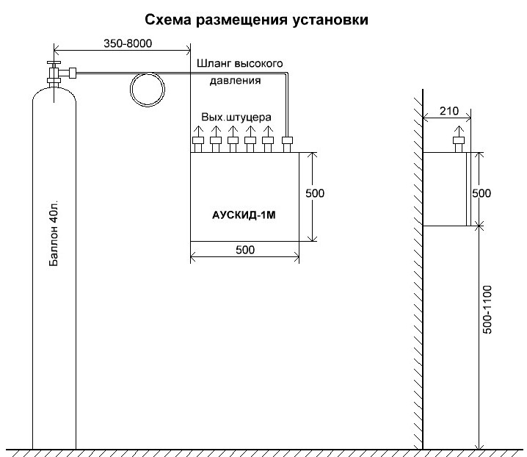

КОМПЛЕКТ ЗИП НА УСТАНОВКУ «АУСКИД-1М»
Приложение № 2

1 | Шланг высокого давления | 6 м.
2 | Гайка баллонная М14*1,0 | 1 шт.
3 | Прокладка ниппеля фторопластовая | 1 шт.
4 | Силикагель индикаторный | 1 пакет

Примечание: Форму заполняют во время эксплуатации изделия

